**5 клас**

**Математика**

**Перейти за посиланням** [**https://meet.google.com/ggz-qshq-bfx**](https://meet.google.com/ggz-qshq-bfx) **о 10:00**

**(початок уроку о 10:05)**

***18 листопада***

***Класна робота***

**Тема:** *Сполучна і розподільна властивості множення*

Розглянути приклад 2 та приклад 3 с. 106-107

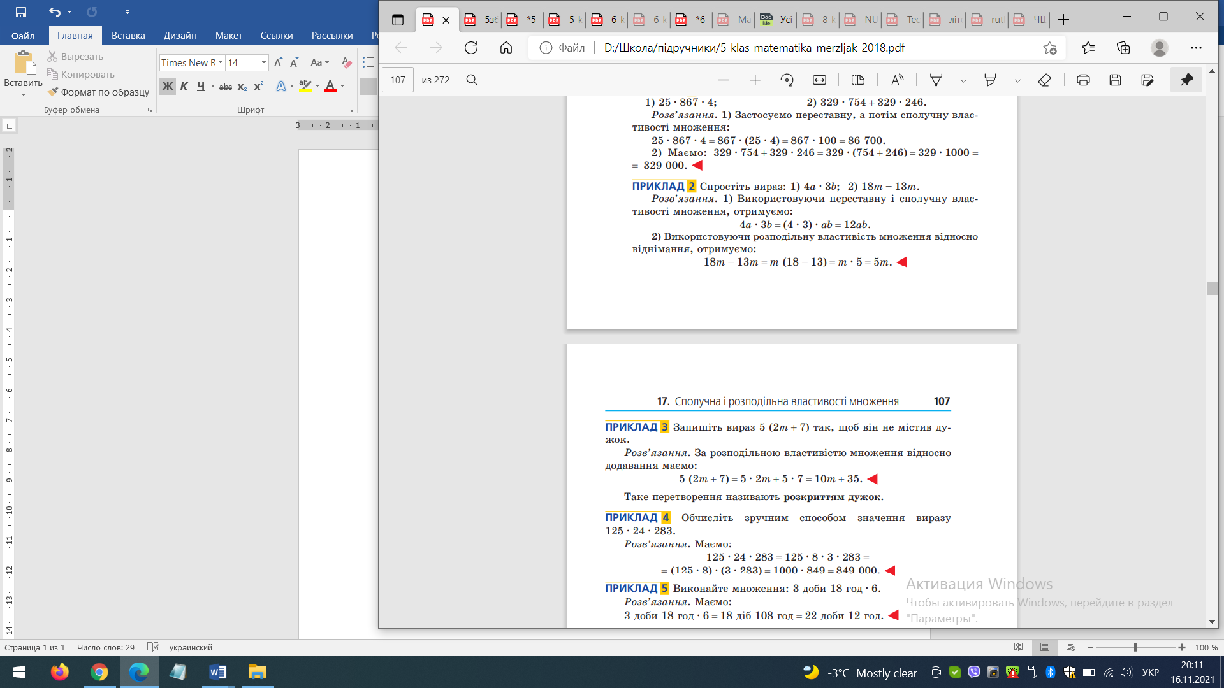



**Завдання: п. 17, виконати №№ 433 (1-6); 435 (1-4); 437 с. 108.**

**Домашнє завдання: повторити п. 17, виконати №№ 434 (1-4); 436 (1-4); 439 (1) с. 108.**